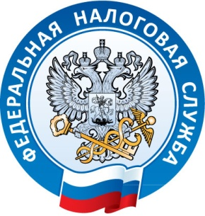

Межрайонная ИФНС России № 5
по Республике Крым
с. Мирное ул. Белова 2а
тел. (3652) 667-640

28.09.2021

«Зелёный» Крым в «Зелёной» России.
С целью объединения всех слоёв граждан общей идеей сбережения природы, возрождение традиций, экологического и патриотического воспитания на территории Республике Крым в сентябре проводились соответствующие масштабные мероприятия.
Сотрудники Межрайонной ИФНС России № 5 по Республике Крым также приняли участие во всероссийской акции «Зелёная Россия» и ими была произведена высадка деревьев и кустарников в с. Мирное. Под руководством начальника Инспекции В.Мешковой дружно высадили саженцы туй, очистили прилегающую территорию возле Инспекции.

Начальник Межрайонной ИФНС России
№ 5 по Республике Крым
В. В. Мешкова

